**Технология выполнения операций по обеспечению выданных ссуд**

Обеспечение кредитного договора позволяет снизить риски по невозврату кредита. Кредит выдается под конкретный вид обеспечения.

Рассмотрим реализацию технологии обеспечения потребительского кредита в АБС «Diasoft FA#» на конкретном примере.

**Контрольный пример**

**Задание.** Пусть подготовлен договор на выдачу потребительского кредита клиенту Захарову Виктору Алексеевичу (сокращенное имя – ЗВА) на один год с 28 июля 2018 г. на сумму в 1 млн. руб. Необходимо оформить договор обеспечения и поставить его на учет.

**Решение.**

На первом этапе необходимо осуществить поиск оформленного кредитного договора в базе. Для этого выполним следующие операции:

Операционная работа → Кредиты → Потребительские кредиты → *Клиент* ЗВА → *Валюта* 810 → *Поиск кредита*

Появится окно *Потребительские кредиты* с краткой информацией о запрашиваемом кредите клиента Захарова В.А. (рис. 6.5.2).

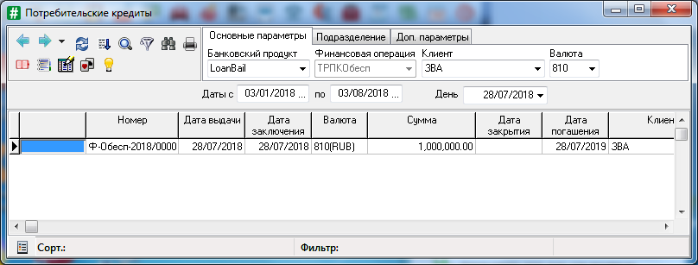

Рис. 6.5.2. Общая информация о кредите Захарова В.А.

Выбрав для найденного кредита команду *Просмотреть* из меню правой кнопки мыши, увидим общую информацию о кредите (рис.6.5.3).

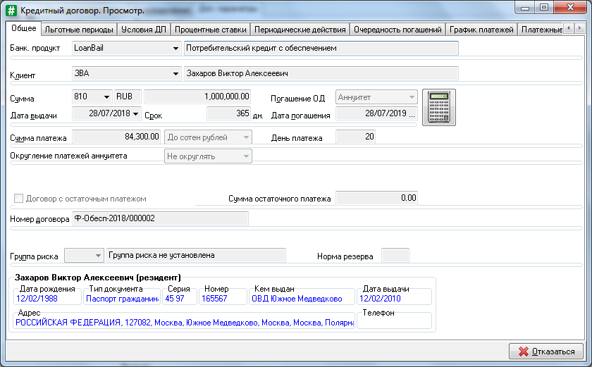

Рис. 6.5.3. Просмотр кредитного договора клиента (вкладка Общие)

Процентная ставка по данному кредиту - 16,5% (рис. 6.5.4).

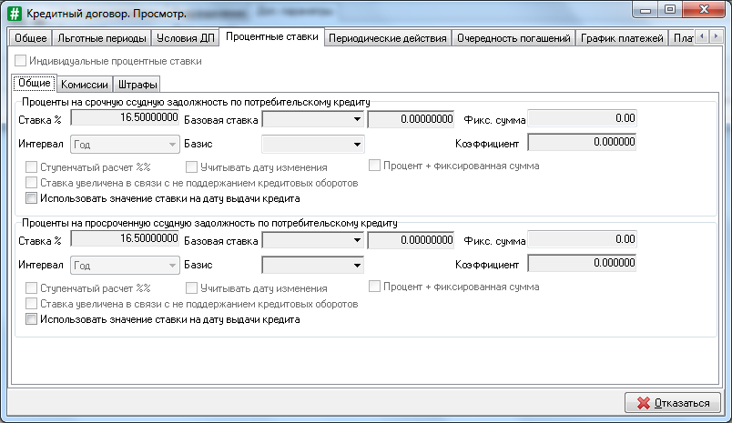Рис. 6.5.4. Просмотр кредитного договора клиента (вкладка Процентная ставка)

Рассчитан график начислений и расчетов по кредиту с ежемесячным фиксированным платежом в сумме 84300 руб. (рис. 6.5.5).

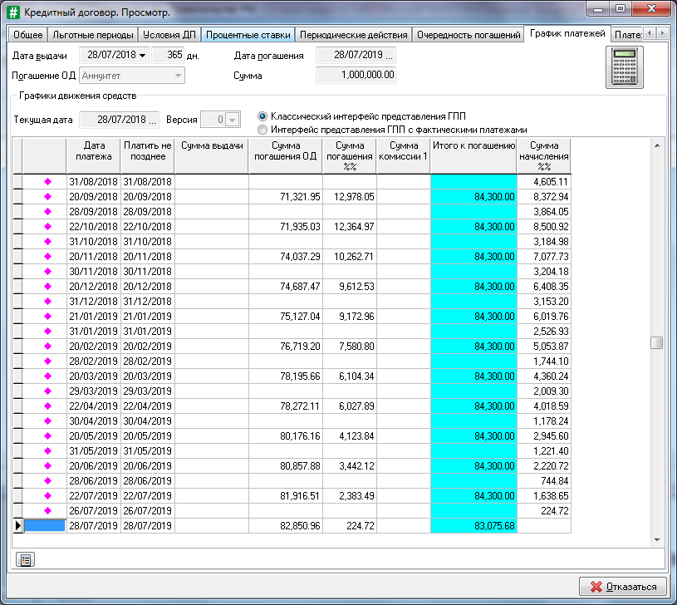

Рис. 6.5.5. Просмотр кредитного договора клиента (вкладка График платежей)

На вкладке *Дополнительно* кредитного договора, как и требуется, не установлен флажок *Не включать договор в портфель однородных требований* (рис. 6.5.6).

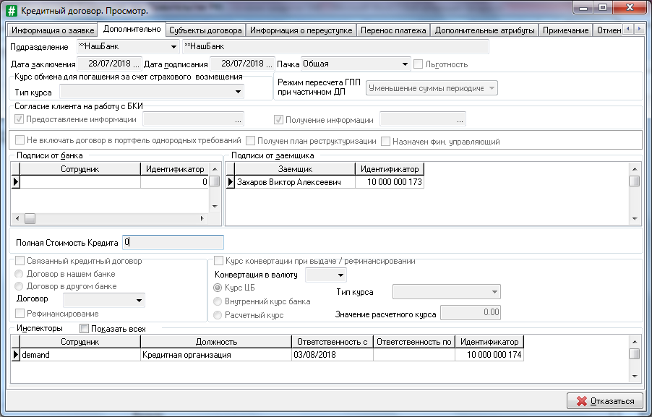

Рис. 6.5.6. Просмотр кредитного договора клиента (вкладка Дополнительно)

Для просмотра договоров обеспечения, связанных с данным кредитом, выделим его (рис. 6.5.7) и нажмем клавиши [Ctrl+F4]. Появится новое окно (рис. 6.5.8). Пока в нем нет никаких данных о договорах обеспечения.

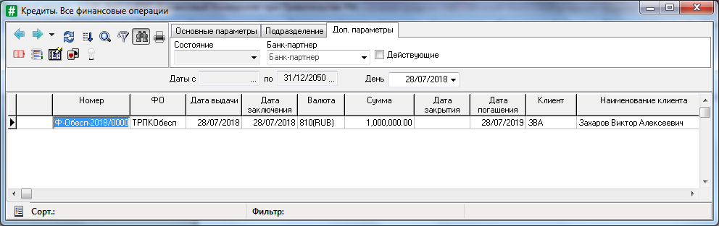

Рис. 6.5.7. Краткая информация о текущем кредитном договоре

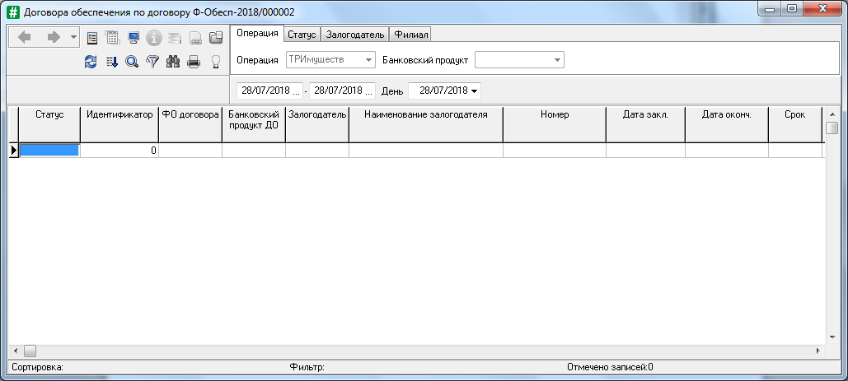

Рис. 6.5.8. Пустое окно договора обеспечения

Для добавления нового договора активируем нажатием левой кнопки мыши пиктограмму «лампочка» – *Установить / Снять фильтр по финансовым операциям*: она находится рядом с кнопкой «принтера»  и после активации становится желтой (включается). Появляется возможность формирования договора по виду обеспечения, связанного с текущим договором по кредитованию. Выберем в списке *Операция* тип договора *Имущество* (рис. 6.5.9).

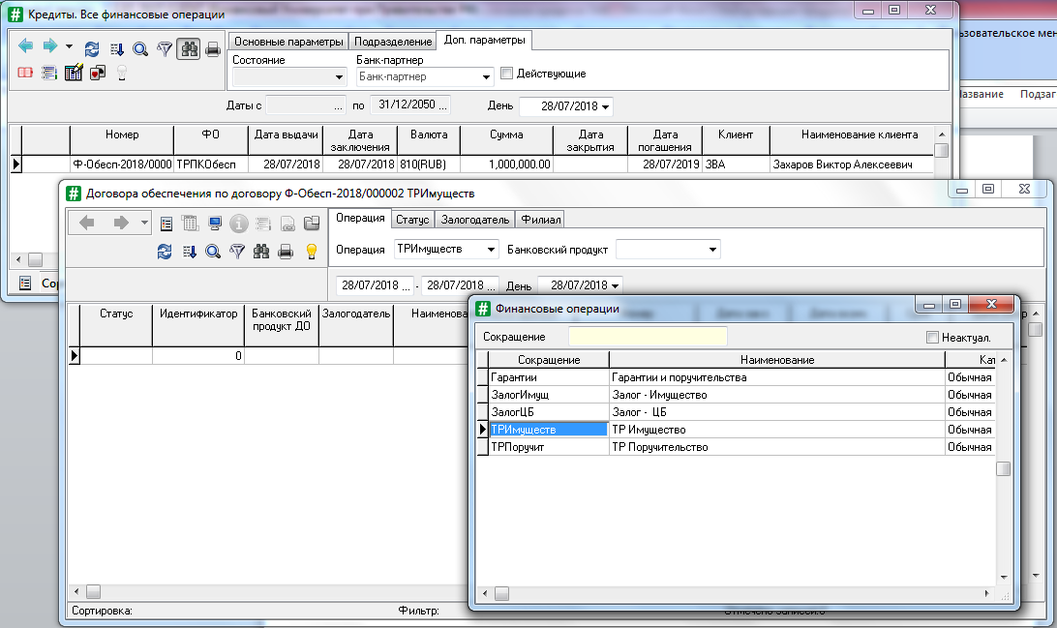

Рис. 6.5.9. Окна начала формирования договоров обеспечения по кредиту

Далее, используя команду *Добавить* из меню правой кнопки мыши для окна *Договора обеспечения по договору*… или клавишу [Insert], вызовем форму добавления договора обеспечения выбранного типа (рис. 6.5.10), которую необходимо заполнить.

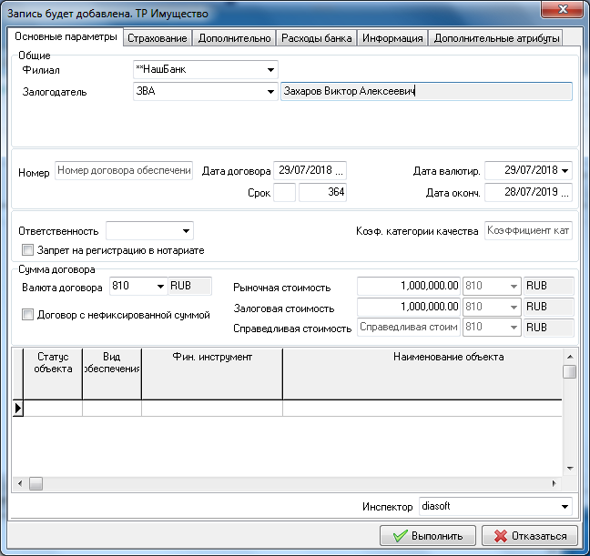

Рис. 6.5.10. Исходный вид окна заполнения параметров объекта обеспечения по кредиту

Отметим, что в поле *Дата договора* указывается дата заведения договора обеспечения. В нашем случае введем 29.07.2018 – на следующий день после заключения договора о потребительском кредитовании клиента, чтобы на дату 28.07.2018 еще не было обеспечения по кредиту и чтобы резервы банка по кредитованию на эту дату рассчитывались без обеспечения, а на дату 29.07.2018 – уже с обеспечением.

В поле *Дата валютирования* указывается учетная дата проводки по постановке обеспечения на внебаланс. В поле *Дата окончания* - отображается дата окончания договора.

В поле *Коэффициент категории качества* - указывается коэффициент, который вводится при наличии объекта обеспечения. Данный коэффициент может принимать значение от нуля до единицы. С этим коэффициентом сумма обеспечения учитывается в качестве уменьшения расчетной базы резерва, согласно положению ЦБ РФ №254-П.

Установим *Коэффициент категории качества* обеспечения в размере 0,5. Это означает, что половина от суммы, поставленной на учет, будет использована для уменьшения резервов. В нашем случае с учетом коэффициента дисконтирования имущества обеспечения 85% ставится на учет 850000 рублей, следовательно, 425000 рублей должно пойти в уменьшение резерва.

После ввода реквизитов в верхней части формы окно параметров объекта по обеспечению кредита примет вид, представленный на рис. 6.5.11.

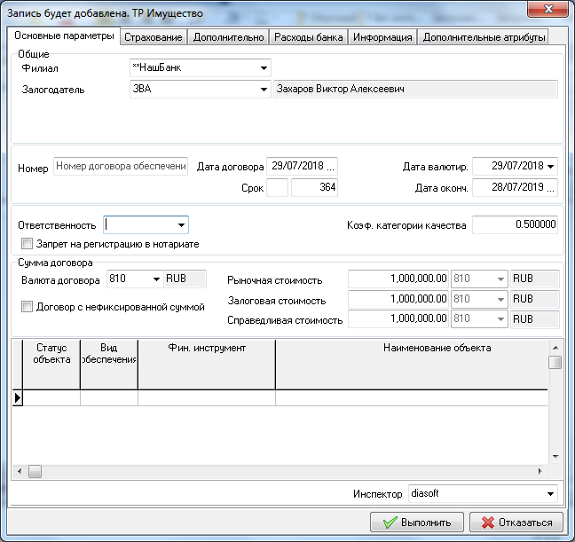

Рис. 6.5.11. Окно с заполненными общими реквизитами объекта обеспечения по кредиту

Для заполнения нижней части указанного окна с помощью команды *Добавить* из меню правой кнопки мыши или клавиши [Insert] вызовем новое окно (рис. 6.5.12), используя которое введем конкретную информацию об объекте обеспечения.

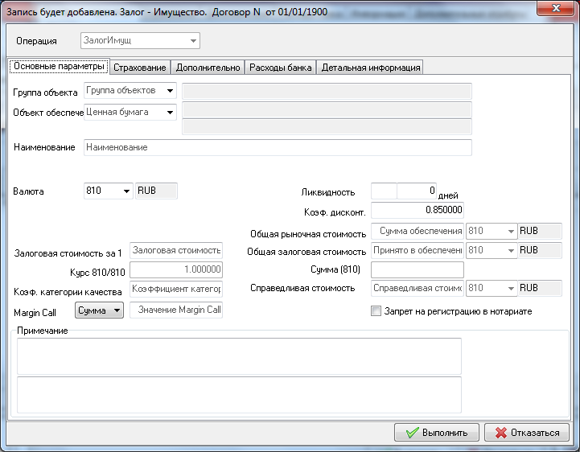

Рис. 6.5.12. Исходный вид окна описания в качестве залога имущества

В поле *Группа объектов* выберем из списка элемент обеспечения *Автомобили* (рис. 6.5.13).

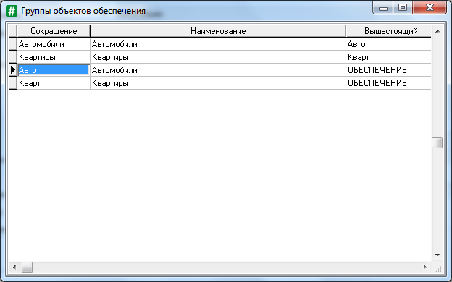

Рис. 6.5.13. Окно выбора элементов обеспечения по кредиту

Для поля *Объект обеспечения* выберем из списка, если он имеется, залог в виде автомобиля Ford (рис. 6.5.14). При необходимости имеющуюся информацию из *Справочника элементов обеспечения* можно изменять, используя, например, команду *Изменить* из меню правой кнопки мыши.

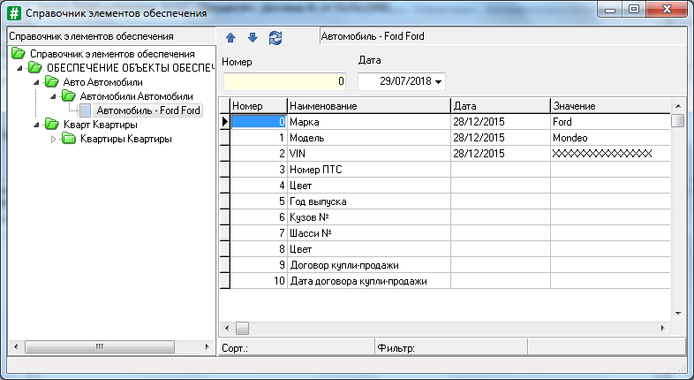

Рис. 6.5.14. Окно с информацией об обеспечении кредита в виде автомобиля

В случае, если в *Справочнике элементов обеспечения* требуемых групп и объектов обеспечения нет, их можно сформировать, используя для правой части элементов окна 6.5.14 команды меню правой кнопки мыши *(Добавить, Добавить объект обеспечения, Добавить группу обеспечения, Изменить* и др.), вызывающих появление окон, примерный вид которых представлен на рис. 6.5.14 и 6.5.15. Завершение операций осуществляется кнопкой *Выполнить*.

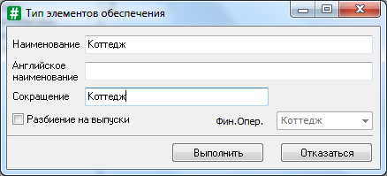

Рис. 6.5.15. Окно добавления типов элементов обеспечения

После введения всех необходимых данных в окне рис. 6.5.16, в том числе по параметрам страхования залогового имущества, следует нажать кнопку *Выполнить*. Появится окно, представленное на рис. 6.5.17, в котором также требуется нажать кнопку *Выполнить*.

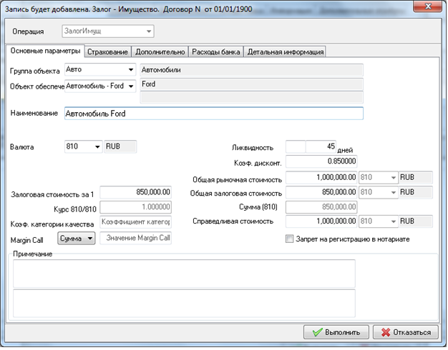

Рис. 6.5.16. Окно с заполненными данными об обеспечении потребительского кредита в виде автомобиля

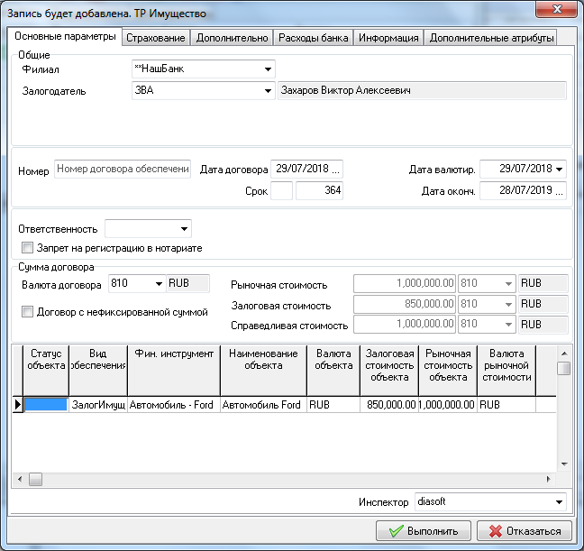

Рис. 6.5.17. Итоговое окно формирования обеспечения кредита

Вкладка *Страхование* предназначена для указания данных по страхованию имущества. Здесь возможны два варианта. Первый связан с заведением договора страхования. Для этого, находясь в нижней части таблицы, необходимо вызвать пункт контекстного меню *Добавить связь с полисом*.

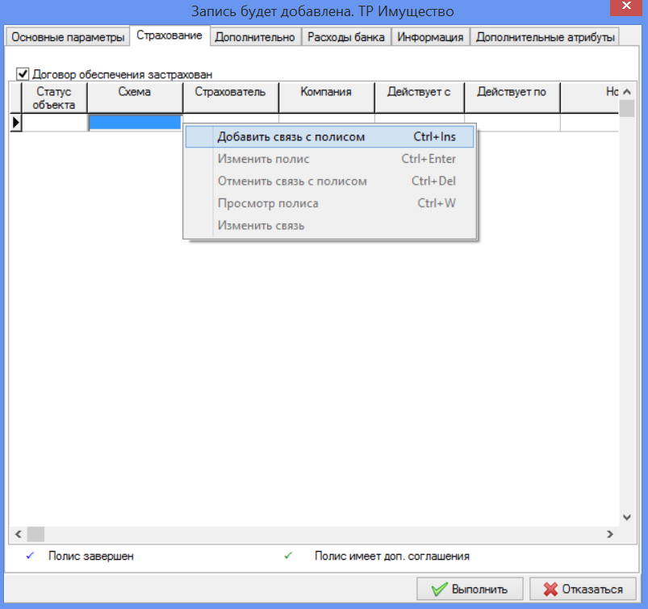

Рис. 6.5.000

В открывшейся форме "Страховые полисы" необходимо выбрать нужный страховой полис:



После чего договор страхового полиса будет привязан к договору обеспечения:



Рис. 6.5.00000

При втором варианте не требуется связывание с договором страхования, а вводится непосредственно сумма договора и его параметры.

В результате будет сформирован договор обеспечения потребительского кредита (рис. 6.5.18).

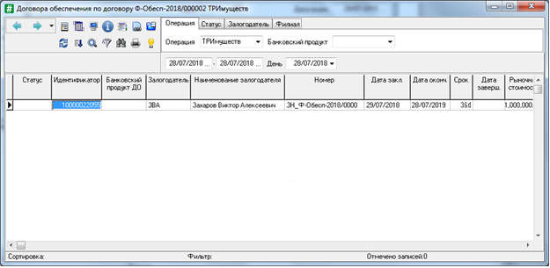

Рис. 6.5.18. Окно договора по обеспечению кредита

Далее требуется сделать данный договор действующим, поставив его на учет командой *Постановка* (находится в списке команды ), после чего появится окно, приведенное на рис. 6.5.19.

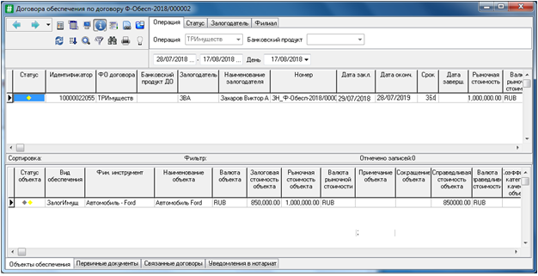

Рис. 6.5.19. Окно отражения действующего договора по обеспечению потребительского кредита

Далее можно получить информацию о документах, ставящих обеспечение на учет (рис. 6.5.20).

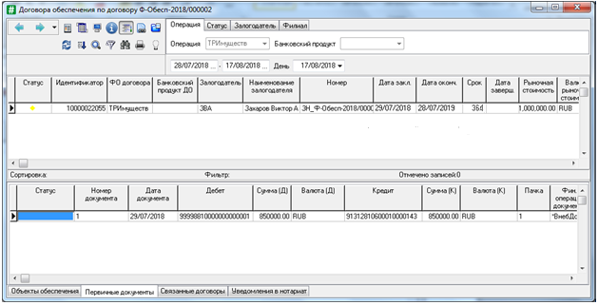

Рис. 6.5.20. Сведения о документах, ставящих обеспенчение на учет